留学生选课系统

需求描述：

1. 选课系统

有教师，学生，和不同权限级别的管理员，三种角色。

教师提交课程，课程内容包括教学大纲，开课课时（多少周，每周多少课时），校区。

二、结算系统

每个学院都有留学生，每个学院各自社面向留学生的英文课程。各个学院间开设英文课程，以自己学院留学生可选的课程为基础，附加全校留学生都可选的课程。开设课程的财务成本由选课的学生所在的学院承担。 以学分作为结算单位，双方一比一兑换，并最终结算为对应的课程经费。

本院学生在对方学院上课，获取的学分总量为 score，本院学生数量为n，学分兑换课程经费比例为 k， 本学院需向对方学院支付的课程经费金额为money，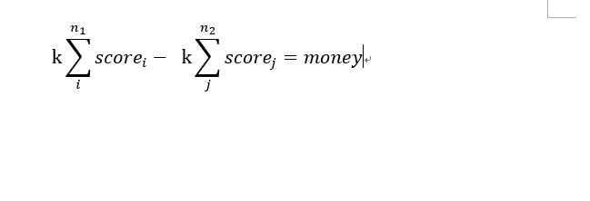

当学生选课结束时，各个学院可查看当前自身的结算状况，确定是否向对方支付对应的经费，支付多少经费。按支付的金额，确定给予的上课名额。该学院超出名额的学生，所选的对方学院课程，将被取消掉。 对方学院可根据支付情况，调整开课班次满足上课人数需求，比如增加班次或减少班次。

选课按先到先得的规则确定每个学生所选课的优先级，被取消课程时，也按该优先级，将优先级最低的学生的选课取消掉。并且管理员可调整每个选课的优先级。

在学期末各个学院需结算完成实际的财务支付，并在系统上双方管理员确认。当有未确认完成的财务记录时，欠款方学院的学生，将无法进行选课。

管理员之间可相互联系，发起收款请求，与确认支付。 国际教育学院拥有监督结算系统的权限，可提取总交易结算数据，与公布数据。并且督促结清。